802.1D
RSTP(Rapid Spanning Tree Protocol)

必备：
- 桥操作：
A. 唯一组播MAC地址，供桥通信(如：01:80:C0:00:00:00);
B. 唯一桥ID，桥网络间的标识;
C. 唯一桥端口ID，桥内部标识;

- 管理拓扑结构：
A. 桥优先级;
B. 桥上每一端口优先级;
C. 桥上每一端口路径开销;

RSTP overview(感觉与STP不同之处):
- 消除临时环路的发生可能；
- 提供快速的状态转换；
- 边缘端口(Edge Port)直接转变到Forwarding状态功能；

Priority vector:
比较顺序：
- RB ID
- RPC(Root Path Cost)
- Bridge ID(transmit bridge)
- Port ID(out)
- Port ID(in)

向量格式，类型：
port priority vector = {RB_ID, RPC, DB_ID, DP_ID, BP_ID}

message priority vector
-> port priority vector
-> root path priority vector --
| -> root priority vector
-> bridge priority vector ---------- |
-> root priority vector |
v
destinated priority vector
NB:
RB – RootBridge
RPC – RootPathCost
DB – DestinatedBridge
DP – DestinatedPort
BP – BridgePort

更新port_prio_vector:
- 每个端口保持着自己的port_prio_vector, 当收到BPDU,会使用里面的优先级信息（message_prio_vector）,如果比自己的端口优先级高或者指定桥和指定端口相同，则更新;
- 如果 destinated_prio_vector 高于 port_prio_vector, 则更新。

Port Role(see below fig):
- Root Port: non-RB，the source of the root priority vector is the Root Port;
- Destinated Port: port_prio_vector is destinated_prio_vector;
- Alternate Port: Each Port, other than the Root Port, whose port priority vector has been received from another Bridge;
- Backup Port: Each Port that has a port priority vector that has been received from another Port on this Bridge is a Backup Port.
- Disabled Port: not operational or 被管理员禁止.
NB: RSTP将端口状态和端口角色分开（STP不同）
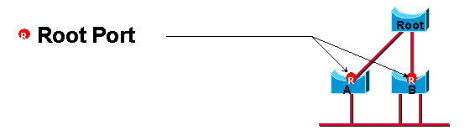

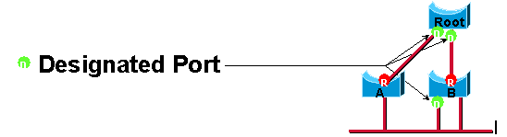

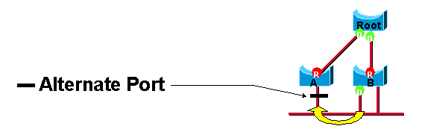
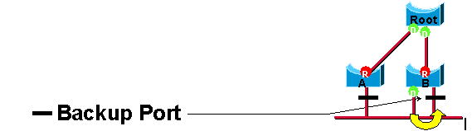

Port States:
- forwarding
- learning

NB: In a stable network, Root Ports and Destinated Ports are Forwarding, while Alternate, Backup, and Disabled Ports are Discarding.

名词简语:
- Root Bridge(RB): 网络中有着最好(最小)ID的桥；
- Root Path Cost: 到达RB的最小开销；
- Root Port(RP): 桥上连接到RB路径开销最小的端口；
- Destinated Bridge(DB): LAN上，有着最小路径开销的桥
- Destinated Port(DP): 连接到DB的端口；
- Edge Port(EP): 叶子；
NB:
- 如存在多选择，会按照各优先级或某ID再决定唯一者；
- RB中没有RP，所有端口为DP；
- DB中的非RP，DP端口则为Backup Port(BP);
- 非DB中的非RP，DP端口则为Alternate Port(AP);
- 每个网络中有一个RB;
- 每个网段有一个DP;
- 每个非根桥有一个RP;

BPDUs Type:
- Configuration BPDU – 仅从DP发送；
- TCN (Topology Change Notification) BPDU
- RST BPDU (RSTP only)
NB:
桥收到BPDU不转发，但会更新本身端口信息（优先级高的情况下）；如果发生拓扑结构变化，会生成BPDU发送给下级（连接到该指定端口的桥）。
RSTP兼容STP，在与STP桥通信时，会关闭一些功能（如：快速状态切换），同时，发送的BPDU会相应变为CONFIG_BPDU和TCN_BPDU.

生成树信息变更：
- 新树信息快速散播；
- 防止风暴，使用 message age 和 maximum age.
- MAC 参数变化(MAC_Operational) 和 MAC component 失败无法获知的情况下，需要有个超时。

端口状态变更：
To discarding: 无成环风险；
To forwarding: 该端口变为RP或者 DP根据以下规则
- 经过足够时间后（整棵树状态更新完毕），或者
- Port现在是RP,并且该桥其他端口曾经是RP并且现在不是并且也不会是FORWARDING态（第3点属于例外）或者
- 该端口与DP连接，之间是点对点（ adminPointToPointMAC and operPointToPointMAC）的连接方式，与它连接的桥端口状态保持同步或者该桥端口处于DISCARDING态，或者
- 该端口是边缘端口。

STM变量：
- proposing
- proposed
- sync
- synced
- agree
- agreed
NB – DP端口转变为DISCARDING需要权限，转变为FORWARDING，需要按照邻居桥的顺序变化， 这对从根桥开始的拓扑结构来说，存在一个阻断的时间，直到整棵树的拓扑稳定。

see also: Proposal/Agreement Sequence in cisio doc
总的看RSTP，从root到整棵树，是从上到下，一层一层BLOCK。
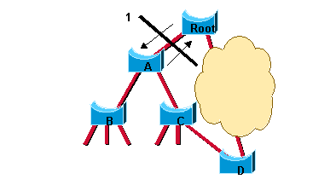

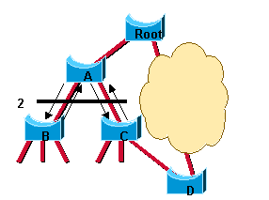

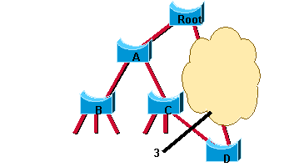

更新学习表信息（learned station location info – station 理解为带有MAC的设备）
- station 位置信息存在于 Filtering Database 中

何时更新：
  - station上电后传输帧时
  - 拓扑结构重新配置时（即使是一小部分）
  - 某个端口脱离拓扑时，其上的station需要通过其他端口完成新的拓扑结构变换（边缘端口上的主机离开网络不需要更新，也不会产生TCN）

？？ ADDRESS FLUSH？？

NB:
边缘端口不刷新MAC ADDRESS；
边缘端口不会收到BPDU；
边缘端口都是指定端口吗？？

The Filtering Database
- Static, and management, no age.
- Dynamic, and automatically.

拓扑变更机制：
- RSTP使用新的机制：
  - Topology Change Detection －只有非EP转为FORWARDING态会引起拓扑改变，当探测到拓扑改变：
    - 在本桥所有非边缘DP和RP上启动 TC While timer.
    - 刷新与这些端口相关联的MAC地址。
  - Topology Change Propagation － 当桥从邻居桥收到带TC的BPDU时：
    - 清除所有端口学习到的MAC地址，除了接收到TC的端口；
    - 在本桥所有DP和RP上启动 TC While timer，并向他们发送带TC的BPDU。
如下图，速度在此（一次完成，STP需要两次）：

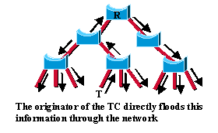

几个Timer：
- BR-Hello-time: 3次收不到回应，则AGE（保活机制，主动方式，STP则被动等RELAY_TIME）
- BR-Max-age: rootbridge 的 MAXIMUM AGE（最大消息生存时间）。
- BR-Forward Relay: Rp和 DP转化为FORWARDING的时间；
- Transmit Hold Count: 控制传输速率
- Migrate Time
- message age:收到BPDU则加1，超过MAXIMUM AGE 则丢弃，限制传输距离。
RSTP(Rapid Spanning Tree Protocol)

trunk(vlan) : http://doc.linuxpk.com/22487.html

http://www.cisco.com/univercd/cc/td/doc/product/rtrmgmt/sw_ntman/cwsimain/cwsi2/cwsiug2/vlan2/stpapp.htm

STP缺点：
收敛时间长，默认为 2 * Forward Delay(15s) = 30s
STP协议给透明网桥带来了新生。但是它还是有缺点的，STP协议的缺陷主要表现在收敛速度上。 网管u家u.bitscn@com
当拓扑发生变化，新的配置消息要经过一定的时延才能传播到整个网络，这个时延称为Forward Delay，协议默 认值是15秒。在所有网桥收到这个变化的消息之前，若旧拓扑结构中处于转发的端口还没有发现自己应该在新的拓扑中停止转发，则可能存在临时环路。为了解决 临时环路的问题，生成树使用了一种定时器策略，即在端口从阻塞状态到转发状态中间加上一个只学习MAC地址但不参与转发的中间状态，两次状态切换的时间长 度都是Forward Delay，这样就可以保证在拓扑变化的时候不会产生临时环路。但是，这个看似良好的解决方案实际上带来的却是至少两倍Forward Delay的收敛时间！

为了解决STP协议的这个缺陷，在世纪之初IEEE推出了802.1w标准，作为对802.1D标准的补充。在IEEE 802.1w标准里定义了快速生成树协议RSTP（Rapid Spanning Tree Protocol）。RSTP协议在STP协议基础上做了三点重要改进，使得收敛速度快得多（最快1秒以内）。 网管网www.bitscn.com
第一点改进：为根端口和指定端口设置了快速切换用的替换端口（Alternate Port）和备份端口（Backup Port）两种角色，当根端口/指定端口失效的情况下，替换端口/备份端口就会无时延地进入转发状态。
第二点改进：在只连接了两个交换端口的点对点链路中，指定端口只需与下游网桥进行一次握手就可以无时延地进入转发状态。如果是连接了三个以上网 桥的共享链路，下游网桥是不会响应上游指定端口发出的握手请求的，只能等待两倍Forward Delay时间进入转发状态。 网管网www_bitscn_com
第三点改进：直接与终端相连而不是把其他网桥相连的端口定义为边缘端口（Edge Port）。边缘端口可以直接进入转发状态，不需要任何延时。由于网桥无法知道端口是否是直接与终端相连，所以需要人工配置。
可见，RSTP协议相对于STP协议的确改进了很多。为了支持这些改进，BPDU的格式做了一些修改，但RSTP协议仍然向下兼容STP协议，可以混合组网。虽然如此，RSTP和STP一样同属于单生成树SST（SingleSpanning Tree），有它自身的诸多缺陷，主要表现在三个方面。 网管联盟bitsCN@com
第一点缺陷：由于整个交换网络只有一棵生成树，在网络规模比较大的时候会导致较长的收敛时间，拓扑改变的影响面也较大。 网管网www.bitscn.com
第二点缺陷：在网络结构对称的情况下，单生成树也没什么大碍。但是，在网络结构不对称的时候，单生成树就会影响网络的连通性。 网管下载dl.bitscn.com
第三点缺陷：当链路被阻塞后将不承载任何流量，造成了带宽的极大浪费，这在环行城域网的情况下比较明显。
这些缺陷都是单生成树SST无法克服的，于是支持VLAN的多生成树协议出现了。

http://blog.sina.com.cn/s/blog_4fabecdb0100859q.html
http://www.cisco.com/en/US/tech/tk389/tk621/technologies_white_paper09186a0080094cfa.shtml

http://www.56cto.com/html/Cisco/1/200807/28-40278.html

http://net.it168.com/a2008/1201/212/000000212521_2.shtml

TCN BPDU 以下情况发送:
- 当端口进入 FORWARDING，并且网桥至少有一个指定端口。
- 当端口从 FORWARDING 或 LEARNING 状态进入 BLOCKING
- 当指定端口收到 TCN BPDU，会转发给根桥()

STP BPDU 发送特性：
- TCN BPDU 仅从根端口发出， CONFIG_BPDU 仅从指定端口发出(kernel初始化端口都是指定端口)
- TCN BPDU 发往根桥方向
- TCN BPDU 使用可靠机制发送给根桥，当网桥发送 TCN BPDU，会持续按照 HELLO TIMER间隔发送 TCN BPDU， 直到收到上级的带确认标识(TCA)的CONFIG BPDU。
- TCN BPDU 只在拓扑改变时发送。

http://hi.baidu.com/zuoyingtm/blog/item/a18bbd13b6e9e3846438db51.html

http://blog.csdn.net/imsolo/archive/2005/06/08/390543.aspx
--VITESSE GROCX BOARD--

4.2.3 This implies that BPDUs are terminated by the switch-core.

Analyzer Configurations for RSTP Support:

SRCMASKS / AGGRMSKS / LEARNMASK / CAPENAB.BPDU / CAPQUEUE.BPDU_Q

RSTP Port State Properies

Discarding / Learning / Forwarding

NB: STP states disabled, blocking and listening correspond to the discarding state of RSTP.

RSP Port State Configuration for Port p (配置例子:Table-110)
内核配置 switch port的状态。所有 BPDU转发到CPU处理， switch不处理。

